***26 мая - 1 июня «Неделя отказа от табака»***

Несмотря на снижение потребления табака в результате антитабачной политики, направленной на защиту граждан от табачного дыма, распространенность курения в стране остается высокой и отмечается рост потребления очень опасной никотинсодержащей продукции, а именно – вейпов, электронных сигарет, продуктов нагревания табака кальянов и бездымного табака.

Эти продукты в силу высокого содержания токсичного никотина вызывают зависимость и многие заболевания, вызываемые содержащимися в табачном дыме токсинами. Агрессивный маркетинг данной продукции, нацеленный в первую очередь на молодежь, наносит непоправимый ущерб здоровью подростков, юношей, девушек и окружающим их людям.

**О воздействии курения на организм:**

Курение табака приводит к зависимости. У курильщиков достаточно быстро формируется привыкание к никотину, содержащемуся в табачных листьях, что обуславливает сильную потребность закурить снова и снова.  
**Когда человек пытается бросить курить, могут быть симптомы отмены, среди которых:**

- раздражительность;  
- снижение концентрации внимания;  
- проблемы со сном;  
- повышенный аппетит;  
- мощная тяга к табаку.

Помимо никотина в табачном дыму обнаруживается ряд других опасных химических веществ, таких как смолы, радиоактивный полоний, мышьяк, свинец, висмут, аммиак, органические кислоты.

Многие курильщики считают, что курение сигареты с фильтром безопасно, но это не так. Если бы поглотители и фильтры обеспечивали полную защиту от вредных веществ, то они бы поглощали и сам никотин, в таком случае эффект от курения не ощущался бы.

Помимо самого курильщика страдают и те, кто находится вокруг – так называемые пассивные курильщики. Длительное курение приводит к заболеваниям различных органов и систем. Курение увеличивает риск смерти от рака и других заболеваний у онкологических больных и здоровых людей.

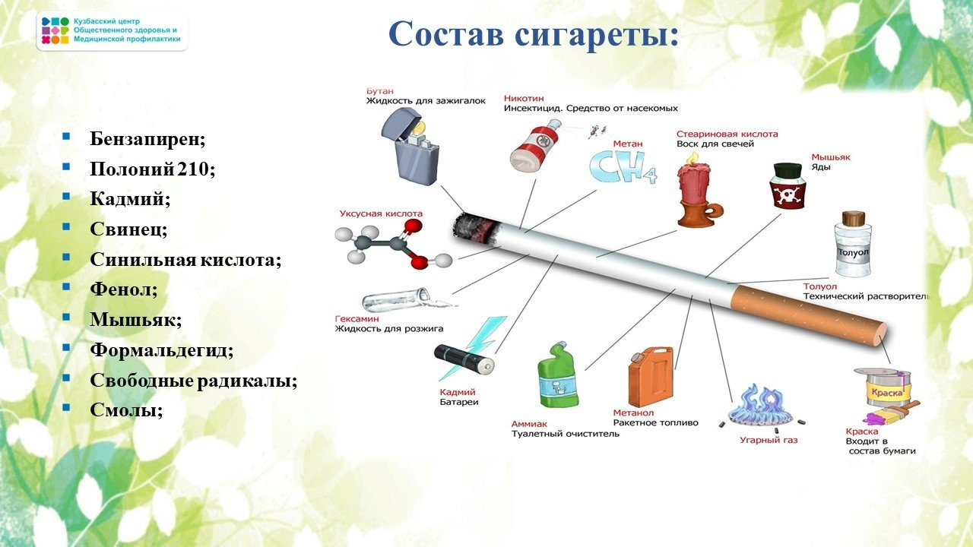



Курение наносит вред сердцу и кровообращению, увеличивает риск развития ишемической болезни сердца, инсульта, заболевания периферических сосудов (поврежденные кровеносные сосуды) и цереброваскулярных заболеваний (поврежденные артерии, которые снабжают мозг кровью).

У курящих людей увеличивается риск развития язвы, а также рака желудка. Самым серьезным последствием курения для органов ротовой полости – это риск развития рака губ, языка, горла, гортани и пищевода. Более 93% орофарингеальных раков (рак в горле) вызваны курением.

Кроме того, последствием курения может стать неприятный запах изо рта, изменение цвета эмали зубов, воспалительные заболевания десен и нарушение вкусовых ощущений. Курение вызывает преждевременное старение кожи на 10-20 лет.

**Программа оздоровления после отказа от курения:**

1) Мотивация должна быть очень сильной и убедительной. Следует чётко представлять себе, для чего нужно бросить курить, выработать для себя правила и табу на любое приближение к сигарете.

2) Нужно максимально витаминизировать свой рацион. И это не только употребление овощей и фруктов — витамины лучше приобрести в таблетированной форме, по суточному рациону для возрастной группы. Никотин практически уничтожает витамины С и группы В, поэтому в период отказа от курения важно, как никогда, получать эти вещества в необходимом количестве.

3) Для пополнения запаса белка и аминокислот нужно каждое утро натощак выпивать стакан молока, в идеале — козьего. Молоко помогает тканям приобрести потерянную эластичность, кроме того — козье молоко обладает противовоспалительными свойствами и защищает организм от инфекции и воспаления верхних дыхательных путей.

4) Для женщин очень важно восстановить эластичность и здоровый цвет кожи лица. Для этого нужно использовать маски для лица с молоком, мёдом, яичным желтком, сметаной. Маски нужно делать через день.

5) Необходимо значительно повысить физические нагрузки, чтобы вернуть прежнюю физическую форму. Благодаря упражнениям, мышцы быстрее избавляются от продуктов окисления табачных смол, лёгкие работают лучше и, соответственно, быстрее очищаются, усиливается кровообращение, что также способствует ускорению выведения токсинов и шлаков из организма. Упражнения нужно начинать с самого минимума — спортивных упражнений для разогрева. Когда одышка будет меньше — можно усиливать спортивную нагрузку.

6) Необходимо увеличить пребывание на свежем воздухе — пешие прогулки, спортивные игры, поездки за город. Организм нуждается в кислороде, поэтому нужно способствовать тому, чтобы со свежим воздухом получать как можно больше кислорода.

7) Для усиления процесса обновления необходимо в день выпивать до 1 литра свежевыжатых соков.

8) Очень хорошо, если можно посещать бассейн: это способствует оздоровлению многих органов и систем, возвращает прежнюю физическую форму.

******9) Необходимо определить для себя хобби и посвящать ему большую часть свободного времени. Хобби отвлекает от мыслей о курении и помогает легко продержаться без пагубной привычки.

10) Можно носить с собой маленькие конфеты, орехи или сухофрукты, и при желании покурить их есть. При возникающем желании покурить, также можно выпить отвар мяты, чай из имбиря, душицы, мелиссы. В аптеке можно купить специальные сборы, предназначенные для курильщиков, решивших отказаться от плохой привычки.

В каком бы возрасте, после какого бы стажа курения не возникло желание расстаться с сигаретой, нужно знать, что это желание может осуществиться при выполнении простых и необходимых правил по оздоровлению образа жизни. Изменения в организме после отказа от курения глобальны, но все же в силах каждого человека – значительно уменьшить для себя риск заболеть эмфиземой, раком лёгких или атеросклерозом.

БУДЬТЕ ЗДОРОВЫ!